学号_______________ 姓名______________ 成绩___________

集合论 大作业

一、选择或填空：

1、若集合S的基数|S|=5，则S的幂集的基数|P(S)|=( 32 )

2、下列各集合中，哪几个分别相等( **A1=A2=A3=A6， A4=A5** )。

(1) A1={a,b} (2) A2={b,a} (3) A3={a,b,a} (4) A4={a,b,c}

(5) A5={x|(x-a)(x-b)(x-c)=0} (6) A6={x|x2-(a+b)x+ab=0}

3、判断下列命题哪几个正确？(　　(2)　　)

(1) 所有空集都不相等 (2) {Ф}Ф (4) 若A为非空集，则AA成立。

4、集合A上的等价关系的三个性质是什么？( **自反性、对称性和传递性** )。

5、设Ａ＝｛1,2,3,4,5,6｝，B={1,2,3}，从Ａ到B的关系Ｒ＝｛〈x,y〉|x=y2｝，则R=( **{<1,1>,<4,2>}**  ), (2) R-1 =(**{<1,1>,<2,4>}**)。

6、设S={１,２,３,４}，Ａ上的关系Ｒ＝｛〈1,2〉，〈2,1〉，〈2,3〉，〈3,4〉｝

则RR=( **{〈1,1〉，〈1,3〉，〈2,2〉，〈2,4〉}** ), R-1=( **｛〈2,1〉，〈1,2〉，〈3,2〉，〈4,3〉｝**)。

7、设Ａ＝｛1,2,3,4,5,6｝，B={1,2,3}，从Ａ到B的关系Ｒ＝｛〈x,y〉|x=2y｝，则R=( **{<1,1>,<4,2>,<6,3>}**  ), R-1=( **R={<1,1>,<2,4>,(36>}** )。

二、设Ａ＝｛1,2,3,4,5,6｝，B={1,2,3}，从Ａ到B的关系Ｒ＝｛〈x,y〉|x=y2｝，求R和R-1的关系矩阵。

**R的关系矩阵=** **R的关系矩阵=**

三、设Ａ，Ｂ，Ｃ是三个集合，证明：(1) AB=A(B-A)

**证明：**

**A(B-A)=A(B)=(AB)(A)**

**=(AB)U= AB**

(2) A=B ⬄ AB=

**证明：**

**设A=B，则AB=（A-B）（B-A）==。**

**设AB=，则AB=（A-B）（B-A）=。故A-B=，B-A=，从而AB，BA，故A=B。**

(3) AB = AC，AB=AC，则C=B

**证明：**

**B=B(AB)= B(AC)= (BA)(BC)**

**= (AC)(B∩C)= C(AB)**

**= C(AC)**

**=C**

(4) (A-B)-CA-(B-C)

**证明：**

**x(A-B)-C，有A-B且xC，即A，xB且xC。**

**从而A，xB-C，故xA-(B-C)。从而(A-B)-CA-(B-C)**

四、列出下列二元关系的所有元素：

（1）A={0,1,2}，B={0,2,4}，R={<x,y>|x,y};

（2）A={1,2,3,4,5}，B={1,2}，R={<x,y>|2x+y4且x且yB};

（3）A={1,2,3}，B={-3,-2,-1,0,1}，R={<x,y>||x|=|y|且x且yB};

**解：**

**(1) R={<0,0>,<0,2>,<2,0>,<2,2>}**

**(2) R={<1,1>,<1,2>,<2,1>,<2,2>,<3,1>};**

**(3) R={<1,1>,<1,-1>,<2,-2>,<3,-3>}。**

五、设A={1,2,3},写出下列图示关系的关系矩阵，并讨论它们的性质：

卡通人物

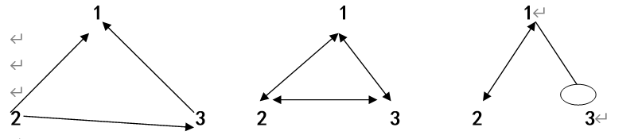**解：**

**（1）R={<2,1>,<3,1>,<2,3>};MR=;它是反自反的、反对称的、传递的；**

**（2）R={<1,2>,<2,1>,<1,3>,<3,1>,<2,3>,<3,2>};MR=;它是反自反的、对称的；**

**（3）R={<1,2>,<2,1>,<1,3>,<3,3>};MR=;它既不是自反的、反自反的、也不是对称的、反对称的、传递的。**

六、A上的偏序关系的Hasse图如下。

1. 下列哪些关系式成立：ab,ba,ce,ef,df,cf；
2. 分别求出下列集合关于的极大（小）元、最大（小）元、上（下）界及上（下）确界（若存在的话）：

(a) A; (b) {b,d}; (c) {b,e}; (d) {b,d,e}

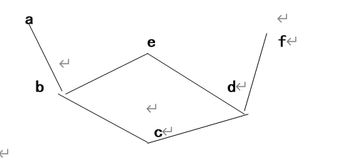

**解：**

**(1) ba,ce,df,cf成立；**

**(2) (a)的极大元为a,e,f,极小元为c;无最大元，c是最小元；**

**无上界，下界是c;无上确界，下确界是c。**

**(b)的极大元为b,d,极小元为b,d;无最大元和最小元；**

**上界是e，下界是c;上确界是e，下确界是c。**

**(c)的极大元为e,极小元为b;最大元是e，b是最小元；**

**上界是e，下界是b;上确界是e，下确界是b。**

**(d)的极大元为e,极小元为b,d;最大元是e，无最小元；**

**上界是e，下界是c;上确界是e，下确界是c。**